Jelly音乐播放器

摘要
随着移动互联网的快速发展，音乐应用已成为人们日常生活中不可或缺的娱乐工具。然而，现有音乐应用在界面设计、功能实现和用户体验方面仍存在诸多不足，如功能过于复杂、操作繁琐、资源占用高等,因此我设计并实现了一款名为"Jelly音乐播放器"的Android应用，旨在提供简洁、高效的音乐播放体验。本项目采用Android Studio 2025.1.4作为开发环境，使用Java编程语言，结合MediaPlayer实现音频播放功能，利用SharedPreferences进行用户数据存储，通过RecyclerView实现歌单列表展示。系统包含用户登录注册、歌单管理、音乐播放控制、VIP功能和头像设置等核心功能。通过优化界面设计和用户体验，本应用为用户提供了流畅、直观的音乐播放体验，实现了音乐播放器的基本功能。

关键词：音乐播放器、进度条控制、播放模式、播放逻辑控制

目录
1 绪论 1
1.1 开发背景及意义 1
1.2 产品现状 1
1.3 创新思路 1
2 相关理论与技术研究 2
2.1 系统开发相关技术 2
使用的控件： 3
2.2 现有同类型APP调查 4
3 系统需求分析 8
3.1 需求整体概述 8
3.2 功能性需求分析 8
3.3 数据项 9
4 系统设计 10
4.1 系统功能详细设计 10
4.2 数据存储物理结构设计 11
5 系统功能实现 12
5.1 用户登录与注册功能实现 12
5.2 歌单切换功能实现 13
5.2 歌单切换功能实现 14
5.3 歌单列表播放控制功能实现 15
5.4 调用功能实现 17
6 结论与建议 19
6.1 系统总结 19
6.2 作品整体评价 19
6.3 研究限制 19
参考文献 21

基于音乐频道APP的设计与开发

1 绪论

1.1 开发背景及意义
随着移动互联网的普及和智能手机的广泛应用，音乐应用已成为人们日常生活中不可或缺的娱乐工具。然而，市场上主流音乐应用如网易云音乐、QQ音乐等，功能过于复杂，操作繁琐，资源占用高，不适合追求简洁体验的用户。本项目旨在开发一款轻量级、专注于基础播放功能的音乐应用，为用户提供简洁、高效的音乐播放体验，同时实现基本的个性化设置，满足不同用户的需求。

1.2 产品现状
目前市场上主流的音乐应用如网易云音乐、QQ音乐等，功能丰富但界面复杂，资源占用高。一些小型音乐应用则功能不全，用户体验较差。这些应用大多包含复杂的社交功能、在线音乐库、推荐算法等，但对于只想简单播放音乐的用户来说，这些功能显得冗余。本项目通过分析现有产品的优缺点，确定了开发一款轻量级、专注于基础播放功能的音乐应用的必要性。

1.3 创新思路
第一，简化界面设计，专注于核心播放功能，减少不必要的干扰。
第二，实现轻量级用户数据存储，使用SharedPreferences而非复杂数据库，提高应用性能。
第三，提供简单的个性化设置，如歌单选择和VIP功能，增强用户粘性，同时保持应用简洁。

2 相关理论与技术研究

2.1 系统开发相关技术
系统开发环境结构图如下：
图2-1系统开发环境架构图

2.1.1 JAVA技术

使用的库及功能：

androidx.recyclerview.widget.RecyclerView: 用于高效展示歌单列表（避免ListView内存问题）

android.media.MediaPlayer: 处理音频播放、暂停、停止等核心播放功能

android.content.SharedPreferences: 轻量级键值对存储，用于保存用户登录信息、VIP状态、播放模式等

org.json.JSONObject/JSONArray: 处理用户数据的JSON序列化和反序列化

androidx.core.content.FileProvider: 安全地分享文件URI给其他应用（相机/相册）

java.util.Random: 实现随机播放模式

2.1.2 数据存储

SharedPreferences + JSON: 将用户信息（用户名、密码、生日）以JSON字符串形式存储在SharedPreferences中

raw资源文件夹: 音乐文件直接存放在res/raw/目录下，通过资源ID访问

内部文件存储: 用户头像图片存储在应用私有目录中

2.1.3 Android技术

使用的控件：

TextView, EditText, Button, ImageView, Spinner, SeekBar, CheckBox

RecyclerView,Listview（歌单列表）, DatePickerDialog（生日选择）

使用的布局：

LinearLayout（主界面、歌单列表界面）

RelativeLayout（调用功能界面）

Menu（顶部选项菜单）

核心技术：

Intent通信（Activity间跳转、调用系统相机/相册）

权限管理（CAMERA权限动态申请）

Handler + Runnable（播放进度条自动更新）

FileProvider（安全文件共享）

2.2 现有同类型APP调查

（1）网易云音乐
网易云音乐是目前市场上主流的音乐应用，拥有丰富的音乐库和社交功能。其界面设计非常复杂，主要特点是个性化推荐和社交互动功能。然而对于只想简单播放音乐的用户来说，功能过于繁杂，菜单栏的与音乐无关功能更是多到夸张（如我的云贝，装扮，商场，云村有票）
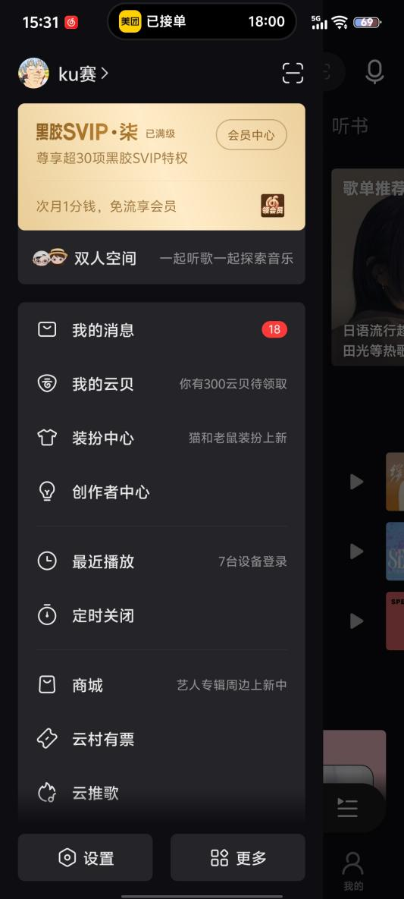
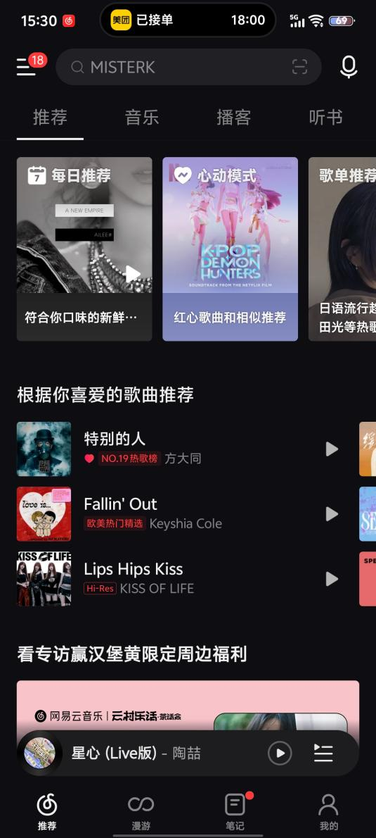
图2-2-1 网易云音乐首页 图2-2-2 网易云音乐首页菜单栏

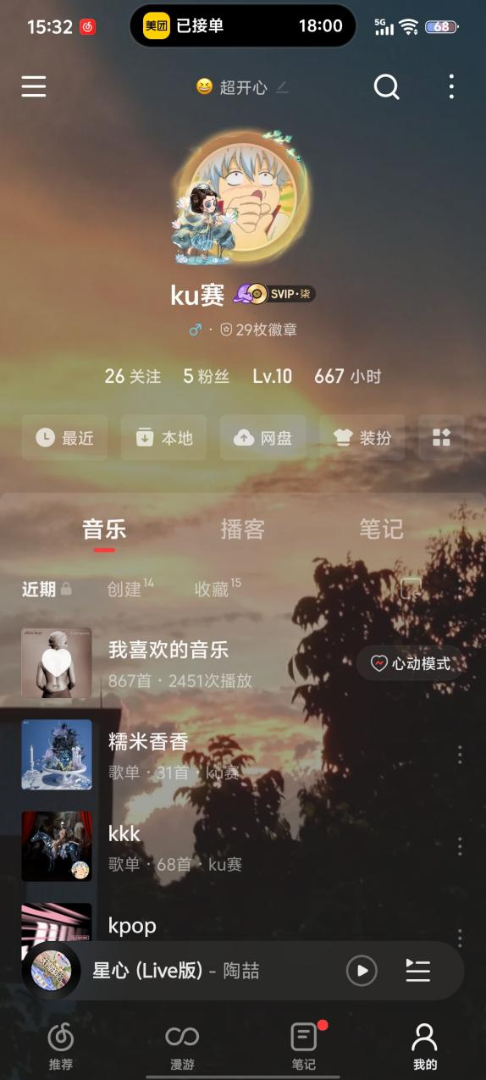

图2-2-3 网易云音乐用户页

（2）酷狗音乐
酷狗音乐也是一款主流音乐应用，拥有庞大的音乐库和良好的音质。其主页界面设计十分简洁，其布局可以作为我设计APP的参考，但功能也同样繁琐，除开基础播放外，还包括每日推荐AI唱、听书、听歌识曲等, 对于基础播放需求，QQ音乐的功能有些冗余。

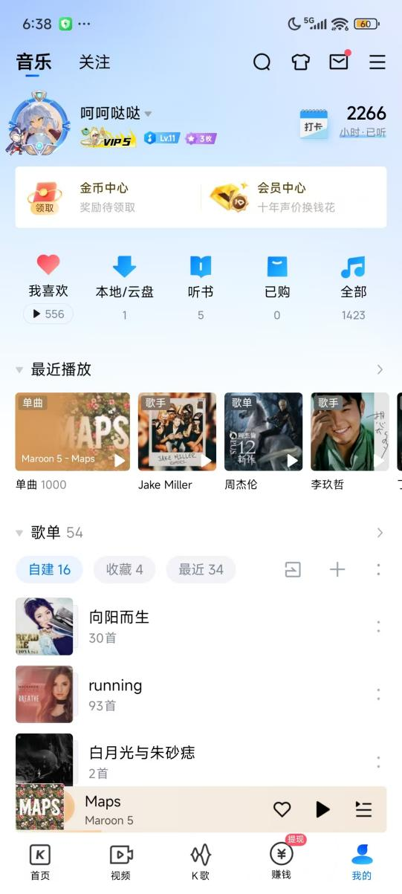
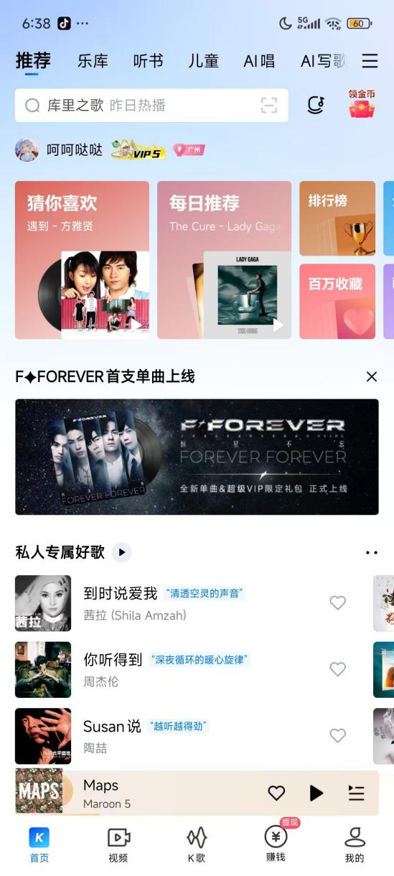
图2-3-1 QQ音乐首页 图2-3-1 QQ音乐用户页

（3）QQ音乐
QQ音乐是腾讯旗下的音乐应用，也是当下最热门的音乐APP之一，但可以发现，QQ音乐主页与音乐无关的功能特别多，如bubble（花费几十块购买一个月与歌星聊天）、广告（还是用户特别讨厌的摇动跳转，因为很容易误跳转）、金币（用于短期会员权限和周边兑换，但特别难达成）等等。
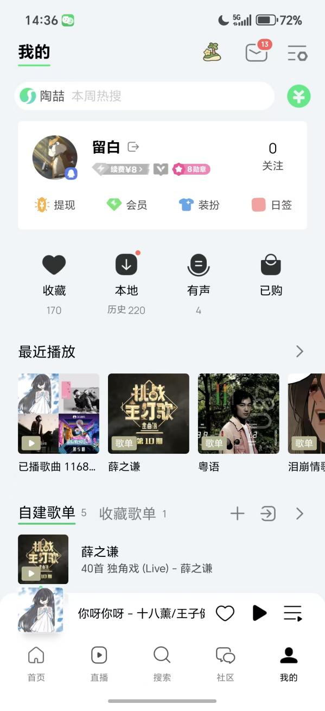
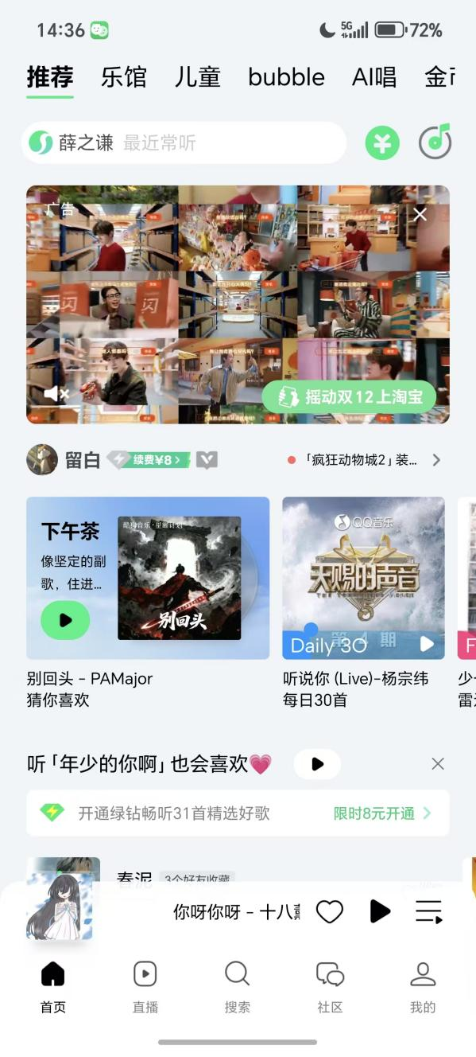
图2-4-1 QQ音乐首页 图2-4-1 QQ音乐用户界面

观察市面上的热门音乐APP不难发现，它们都有会员功能，因此我参考它们的共性，也给我的jellyAPP设计了VIP会员功能，目前该功能通过输入密钥key升级

3 系统需求分析

3.1 需求整体概述
本音乐播放系统需要提供用户登录注册、歌单切换、音乐播放控制、VIP功能和调用等核心功能，同时保证界面简洁、操作流畅。

3.2 功能性需求分析

3.2.1 用户登录与注册功能需求分析
用户可通过输入用户名和密码进行登录，或注册新账户。系统需校验输入完整性（用户名、密码、生日均不可为空），并在注册时保存用户信息；登录时验证凭据有效性，并支持“记住密码”选项。成功登录后，主页应显示当前用户的用户名和注册生日，实现个性化展示。

3.2.2 歌单切换功能需求分析
主页提供“中文歌单”与“英文歌单”两个入口（按钮及顶部菜单均可触发），点击后跳转至对应的 PlaylistActivity 页面。系统根据所选类型动态加载对应歌曲列表（含歌曲名、歌手名），并同步更新主页当前歌单状态。所有歌曲支持点击播放，且播放界面具备实时进度条，可拖动调节播放位置并自动刷新时间显示。

3.2.3 歌单列表播放控制功能需求分析
在主页及两个歌单列表页中，均集成统一的音乐播放控制栏，支持 播放 / 暂停 / 停止 / 上一曲 / 下一曲 等操作。播放界面实时显示：
当前歌曲名称与歌手
总时长与已播放时间
可交互的 SeekBar（支持拖动跳转）
播放逻辑需适配顺序播放与随机播放两种模式，并确保跨页面播放状态一致。

3.2.4 调用功能（头像设置）需求分析
用户点击“调用功能”按钮后进入 ProfileActivity，页面提供“调用相机”和“调用相册”两个操作入口。系统按需申请存储/相机权限，成功获取图片后将其显示在 ImageView 中，并持久化保存（用于后续扩展为用户头像）。该功能为个人资料自定义奠定基础，提升用户体验与应用个性化能力。

3.3 数据项
表3-1 用户信息表
序号 | 字段 | 别名 | 数据类型 | 是否可以为空
1 | username | 用户名 | String | NO
2 | password | 密码 | String | NO
3 | birthday | 生日 | String | No
4 | isVip | 是否VIP | Boolean | YES
5 | profile_image | 头像 | String | YES

表3-2 歌单信息表
序号 | 字段 | 别名 | 数据类型 | 是否可以为空
1 | songName | 歌曲名 | String | NO
2 | artist | 歌手 | String | NO
3 | resId | 资源ID | Integer | NO

4 系统设计

4.1 系统功能详细设计
输入:I(input); 处理:P(process); 输出:O(output);

4.1.1 用户登录与注册功能详细设计
I: 用户输入用户名、密码、生日
P: 验证用户名和密码，保存用户信息
O: 登录成功跳转到主界面，注册成功保存用户信息
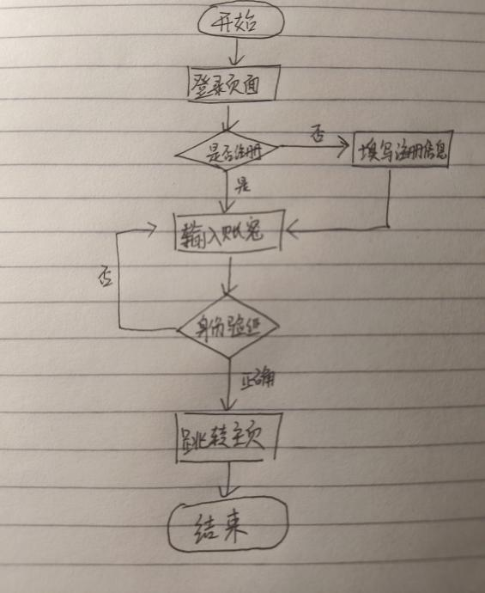
图4-1-1 登录注册功能程序流程图

4.1.2 歌单切换功能详细设计
I: 用户点击中英文歌单按钮
P: 加载对应歌单数据
O: 显示歌单列表，支持点击播放

4.1.3 歌单列表播放控制功能详细设计
I: 用户点击播放、暂停、下一首等按钮
P: 控制MediaPlayer播放状态
O: 更新播放状态和进度条

4.1.4 头像设置功能详细设计
I: 用户点击相机或相册按钮
P: 获取图片并保存
O: 更新头像显示

4.2 数据存储物理结构设计

4.2.1 数据库表E-R图
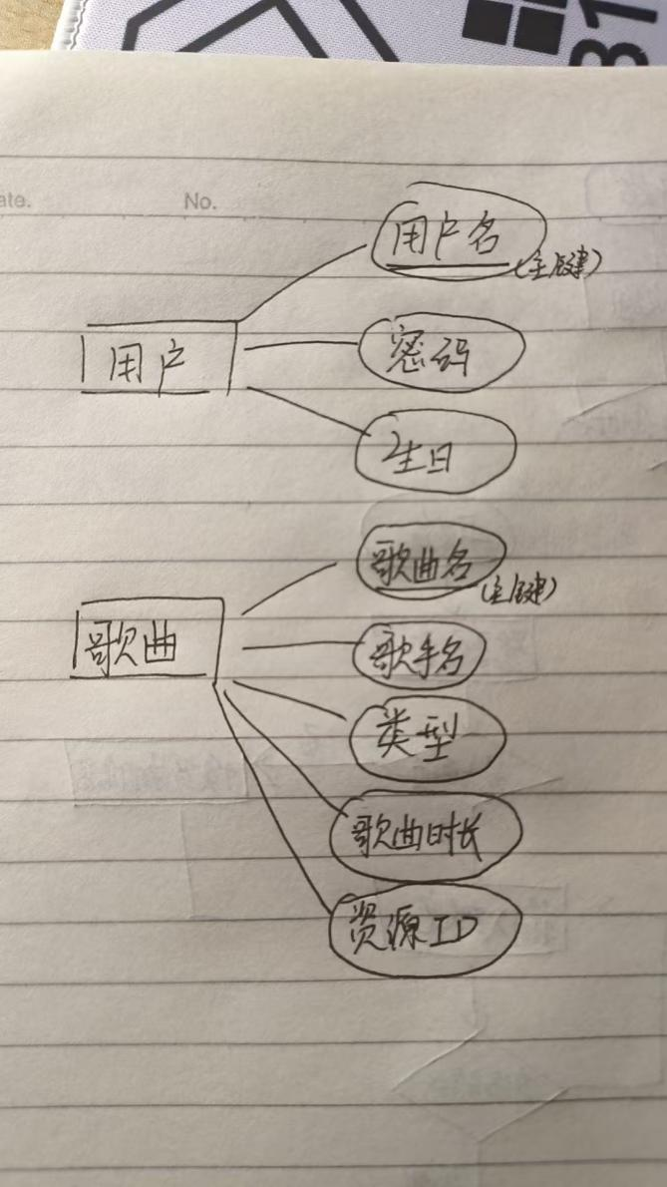
图4-2 E-R图

5 系统功能实现

5.1 用户登录与注册功能实现
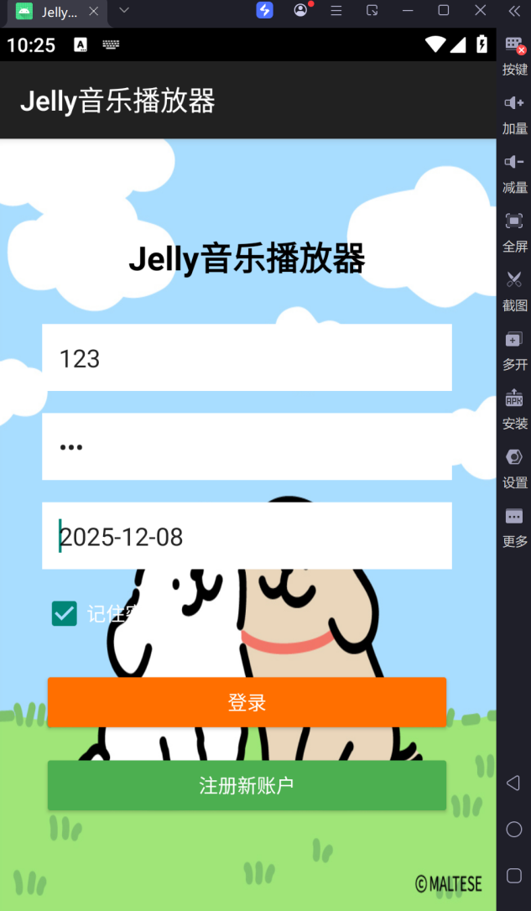
图5-1 用户登录与注册功能实现图
用户登录与注册功能主要使用SharedPreferences存储用户信息，实现代码如下：
private void handleRegister() {
String username = etUsername.getText().toString().trim();
String password = etPassword.getText().toString().trim();
String birthday = etBirthday.getText().toString().trim();
if (username.isEmpty() || password.isEmpty() || birthday.isEmpty()) {
Toast.makeText(this, "用户名、密码和生日不能为空", Toast.LENGTH_SHORT).show();
return;
}
JSONObject userDb = loadUserDatabase();
if (userDb.has(username)) {
Toast.makeText(this, "该用户名已存在", Toast.LENGTH_SHORT).show();
return;
}

try {
JSONObject user = new JSONObject();
user.put("password", password);
user.put("birthday", birthday);
userDb.put(username, user);
saveUserDatabase(userDb);
Toast.makeText(this, "注册成功！", Toast.LENGTH_SHORT).show();
// 可选：自动填充并勾选记住
cbRemember.setChecked(true);
} catch (Exception e) {
e.printStackTrace();
Toast.makeText(this, "注册失败", Toast.LENGTH_SHORT).show();
}
}

private void handleLogin() {
String username = etUsername.getText().toString().trim();
String password = etPassword.getText().toString().trim();
if (username.isEmpty() || password.isEmpty()) {
Toast.makeText(this, "请输入用户名和密码", Toast.LENGTH_SHORT).show();
return;
}
JSONObject userDb = loadUserDatabase();
if (!userDb.has(username)) {
Toast.makeText(this, "该用户未注册", Toast.LENGTH_SHORT).show();
return;
}
try {
// 修复：正确处理两种存储方式
Object userData = userDb.get(username);
String savedPassword;
if (userData instanceof String) {
// 处理直接存储密码的用户
savedPassword = (String) userData;
} else if (userData instanceof JSONObject) {
// 处理其他用户（存储为 JSONObject）
savedPassword = ((JSONObject) userData).getString("password");
} else {
throw new Exception("Invalid user data type");
}
if (!savedPassword.equals(password)) {
Toast.makeText(this, "密码错误", Toast.LENGTH_SHORT).show();
return;
}

5.2 歌单切换功能实现

if (cbRemember.isChecked()) {
sp.edit()
.putBoolean(IS_REMEMBER, true)
.putString(REMEMBER_USER, username)
.putString(REMEMBER_PWD, password)
.apply();
} else {
sp.edit()
.putBoolean(IS_REMEMBER, false)
.remove(REMEMBER_USER)
.remove(REMEMBER_PWD)
.apply();
}
Intent intent = new Intent(LoginActivity.this, MainActivity.class);
intent.putExtra("username", username);
startActivity(intent);
finish();
} catch (Exception e) {
e.printStackTrace();
Toast.makeText(this, "登录异常", Toast.LENGTH_SHORT).show();
}
}

5.2 歌单切换功能实现
歌单切换功能使用RecyclerView展示歌单，使用SongAdapter进行适配，实现代码如下：
private void openPlaylist(String type) {
currentPlaylist = type;
songList.clear();
for (int i = 1; i <= 10; i++) {
String name = type.equals("english") ? "esong" + i : "csong" + i;
int resId = getResources().getIdentifier(name, "raw", getPackageName());
if (resId != 0) {
songList.add(resId);
}
}
if (songList.isEmpty()) {
Toast.makeText(this, "歌单资源未找到，请检查 raw 文件夹", Toast.LENGTH_SHORT).show();
return;
}
currentSongIndex = 0;
Intent intent = new Intent(this, PlaylistActivity.class);

intent.putExtra("type", type);
intent.putExtra("songList", new ArrayList<>(songList));
startActivity(intent);
}

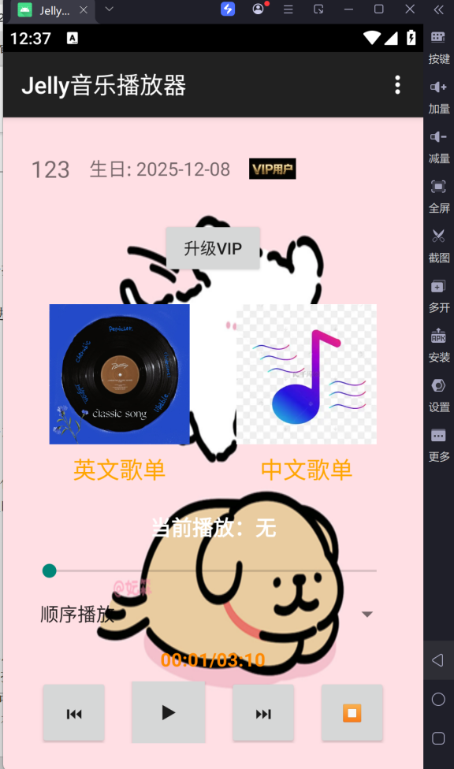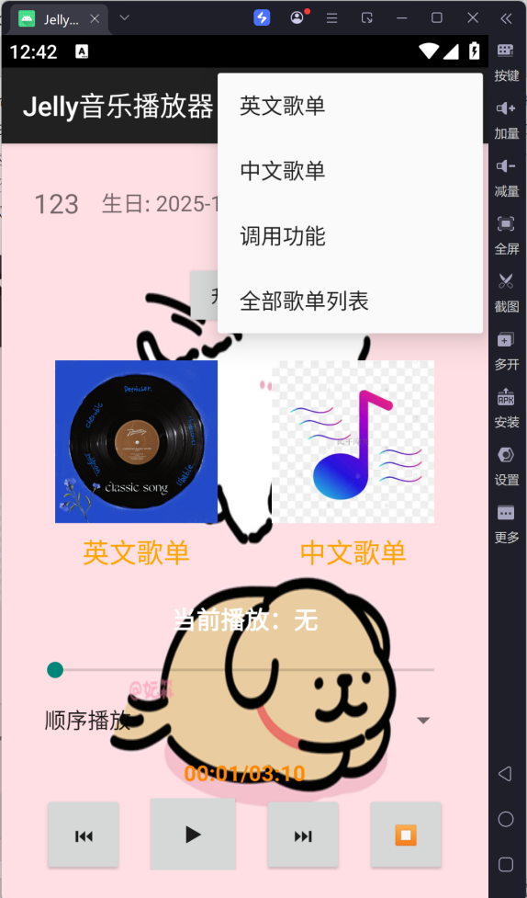
图5-2-1 主页图 图5-2-2主页菜单

5.3 歌单列表播放控制功能实现
音乐播放控制功能使用MediaPlayer进行播放控制，实现代码如下：
private void playSongAt(int index) {
if (index < 0 || index >= songResIds.size()) return;
stopMusic();
currentPlayIndex = index;
int resId = songResIds.get(index);

// 使用 MediaPlayer.create() 直接创建并准备
mediaPlayer = MediaPlayer.create(this, resId);
if (mediaPlayer == null) {
Toast.makeText(this, "无法加载歌曲", Toast.LENGTH_SHORT).show();
return;
}

mediaPlayer.setOnPreparedListener(mp -> {
mp.start();
isPlaying = true;
btnPlayPause.setText("⏸");
// 格式化时长并显示
String duration = formatDuration(mp.getDuration());
tvNowPlaying.setText("当前播放：" + songNames.get(currentPlayIndex) + " (" + duration + ")");
seekBar.setMax(mediaPlayer.getDuration());
updateCurrentTime(); // 初始化时间显示
handler.post(updateSeekBar);
});
// 设置播放完成监听
mediaPlayer.setOnCompletionListener(mp -> {
playNextAuto();
});
}

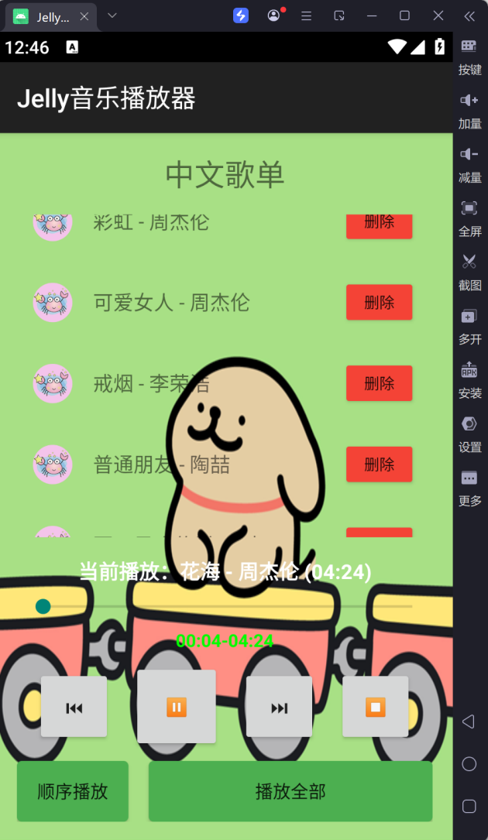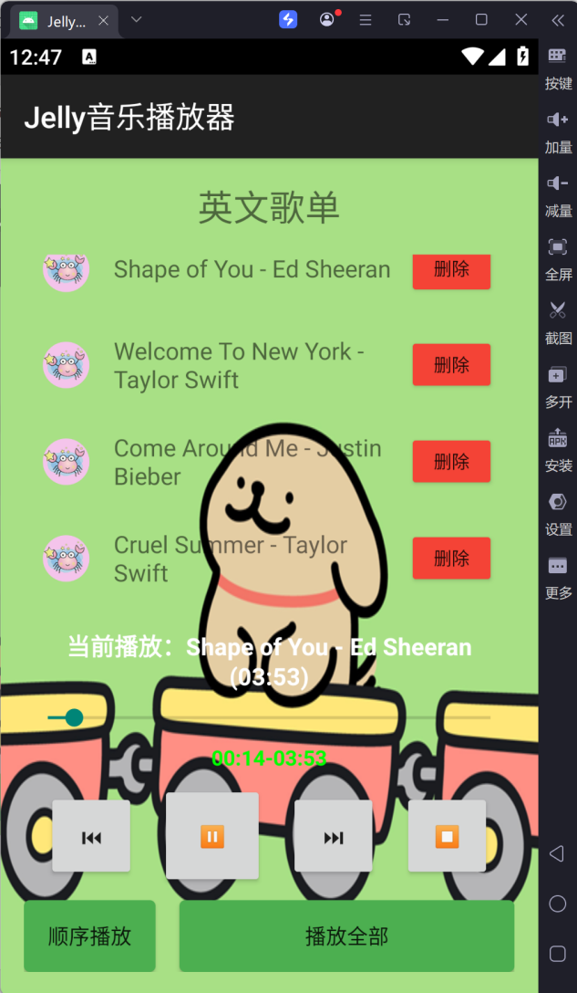
图5-3-1 中文歌单列表图 图5-3-2 英文歌单列表图

5.4 调用功能实现
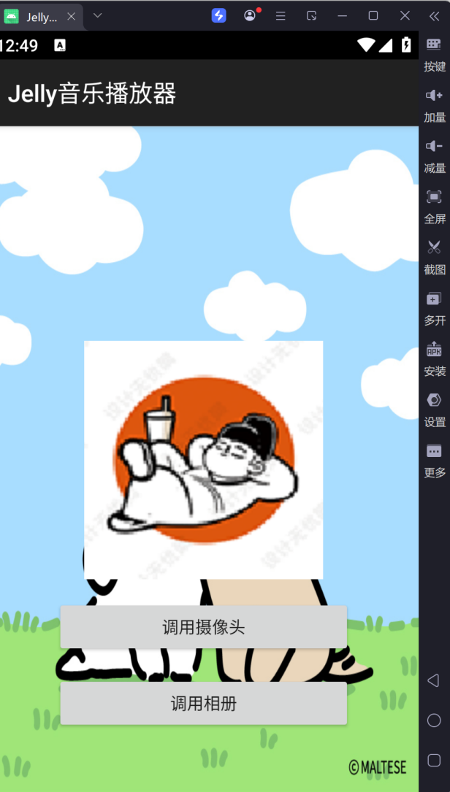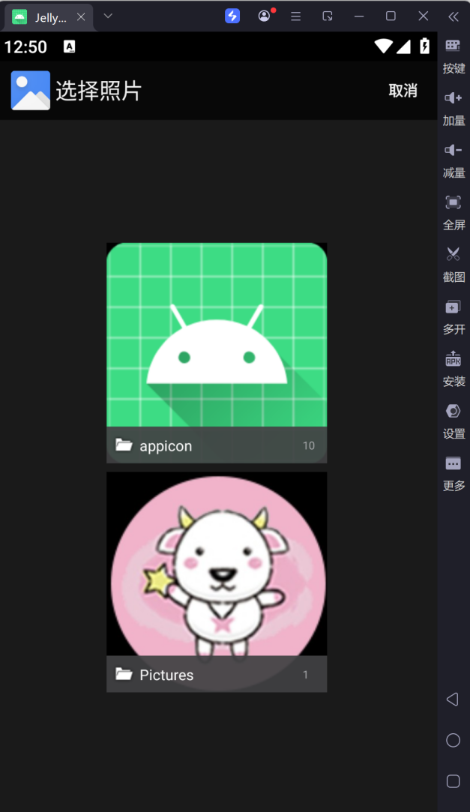
图5-4-1 调用页面 图5-4-2 调用相册
头像设置功能使用FileProvider和Intent处理图片选择和相机调用，实现代码如下：
protected void onActivityResult(int requestCode, int resultCode, Intent data) {
super.onActivityResult(requestCode, resultCode, data);
if (resultCode == RESULT_OK) {
if (requestCode == REQUEST_IMAGE_CAPTURE) {
// ✅ 拍照成功：imageUri 已在 dispatchTakePictureIntent 中设置
if (imageUri != null) {

// 设置ImageView图片
imageView.setImageURI(imageUri);
saveProfileImage();
} else {
Toast.makeText(this, "拍照失败：URI为空", Toast.LENGTH_SHORT).show();
}

} else if (requestCode == REQUEST_IMAGE_PICK && data != null) {
// 相册选择：从 data 获取 URI
imageUri = data.getData();
// 设置ImageView图片
imageView.setImageURI(imageUri);
saveProfileImage();
}
}
}

6 结论与建议

6.1 系统总结
本项目成功设计并实现了一款名为 Jelly音乐播放器的轻量级 Android 应用。系统完整实现了用户登录与注册、中英文歌单切换、基于 MediaPlayer 的音频播放控制（含进度条拖动、播放模式切换）、头像设置等核心功能模块。整体架构采用模块化设计，界面布局简洁直观，交互逻辑清晰流畅。通过合理运用 SharedPreferences 进行本地数据持久化、Handler 实现播放进度实时更新、Intent 完成页面间通信等关键技术，有效保障了应用的稳定性与响应速度。该作品不仅满足了基础音乐播放需求，也为后续功能扩展奠定了良好的技术基础。

6.2 作品整体评价
从功能性、可用性与工程实现三个维度评估，本作品达到了课程设计的预期目标：
功能层面：覆盖了移动音乐播放器的基本场景，无关键功能缺失；
用户体验：界面简洁明了,无冗余元素，操作路径短；
代码：结构清晰，注释完整，遵循 Android 开发规范，具备良好的可读性与可维护性。
在有限开发周期内，我设计时系统未出现崩溃或严重逻辑错误
。

6.3 研究限制
尽管系统运行稳定，但仍存在若干局限性，主要源于开发时间约束与技术深度限制：
1.内容来源单一：所有音频资源均以内嵌 raw 资源形式提供，缺乏在线音乐库接入能力；
2.个性化功能有限：头像仅支持本地图片选择，未实现网络头像上传或社交绑定；
3.播放列表静态化：歌单为预定义集合，用户无法自定义创建、编辑或删除播放列表；
4.未实现后台服务：应用退至后台后播放会中断，影响连续收听体验。

参考文献
[1] 楚孟慧, 吴姝瑶. 基于Android Studio的APP页面布局研究[J]. 电脑编程技巧与维护, 2021(7).
[2] 陈甫. Android Studio应用[J]. 电脑知识与技术, 2014, 10(24).
[3] MicroEJ Unveils IDE-Agnostic Approach, Now Supports Android Studio[J]. Wireless News, 2023,.
[4] 钱叶林, 杨军, 周忠, 等. 一种Android平台的构件控制方法及系统: CN120144122B[P]. 2025-10-28.

